# 主线

## Day 3

第三天的日程安排

签到，入场

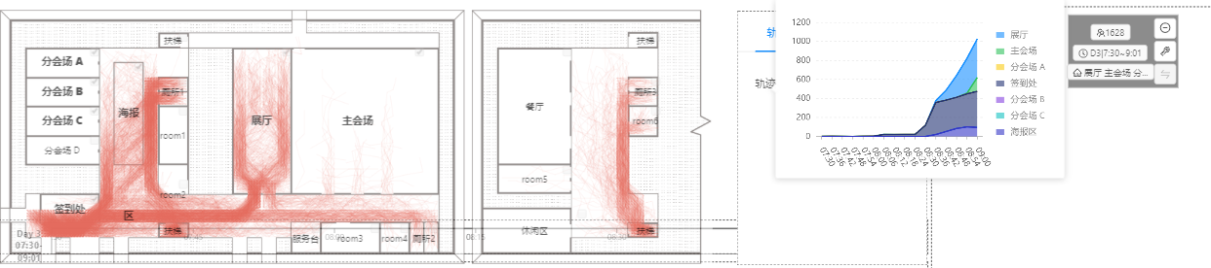

7:30 左右，工作人员在签到处(2人)，ID11532，14819；8:30以后，签到处人员大量涌入，为签到高峰期。8:00 – 9:30 这段期间，参会人员在签到处签到后，主要去了展厅、海报区、主会场，其中展厅人数比其他几个要多出数倍之多。

* 主会场 会议进程

9:00--10:30人员数目较为平稳，为第一场会议，其中9:30—10:00有一次较明显的人数减少，之后趋于平稳。根据桑基图分析，该时间段参会人员去了分会场B。

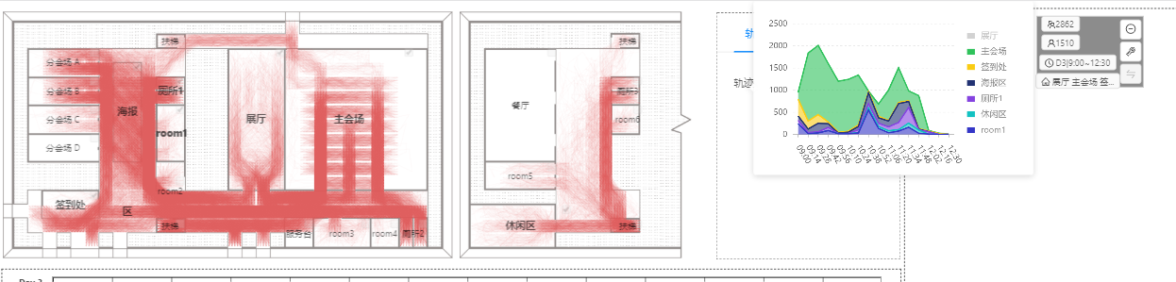

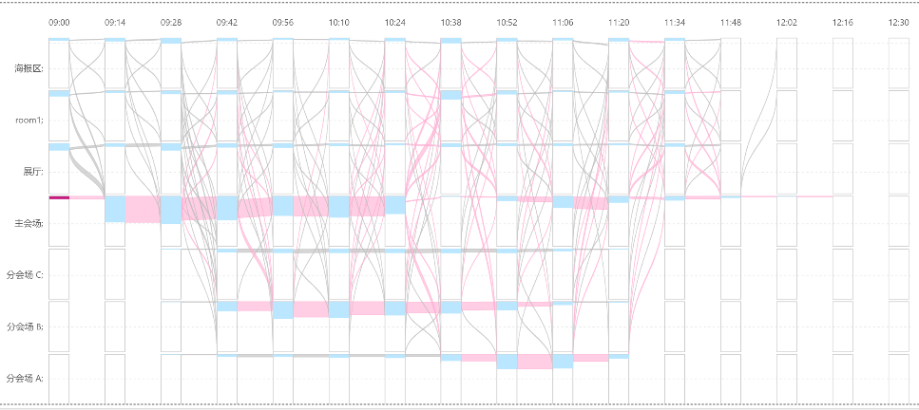

* 主会场 第一场结束

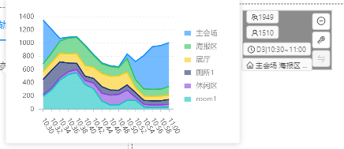

10:30 左右主会场人员急速下降，第一场会议结束；11:00人员又涌入，表示主会场第二场会议开始；其中有12个人在休息期间一直在主会场，判断为主会场工作人员。在10:30—10:40期间，厕所、海报区、展厅人数增加明显，其中room1的增加最为明显，可能在room1有小型讨论会之类的。10:30后有部分参会人员进入分会场A,B。10:40之后room1中的人进入休闲区，休闲区人数有一个较大的增长，10:55左右参会人员进入主会场进行第二场会议。

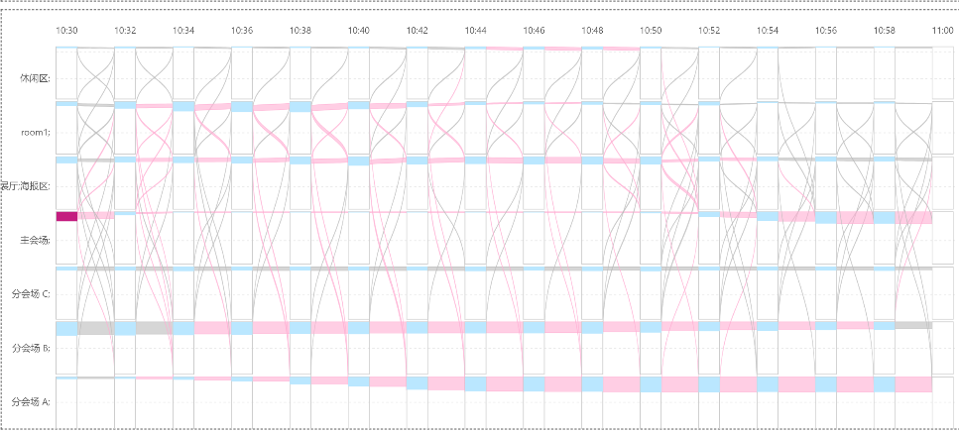

在休息区间( 10:30-11:00)，人员主要去了休闲区、展厅、海报区、厕所、room1。

根据桑基图，期间一直呆在会场的工作人员12个，ID为11476、11991、12169、12611、12805、13485、16615、17576、17704、17773、18574、19479，如下图。

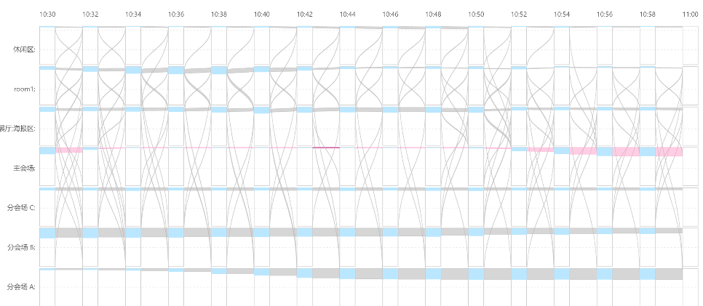

* 主会场 第二场

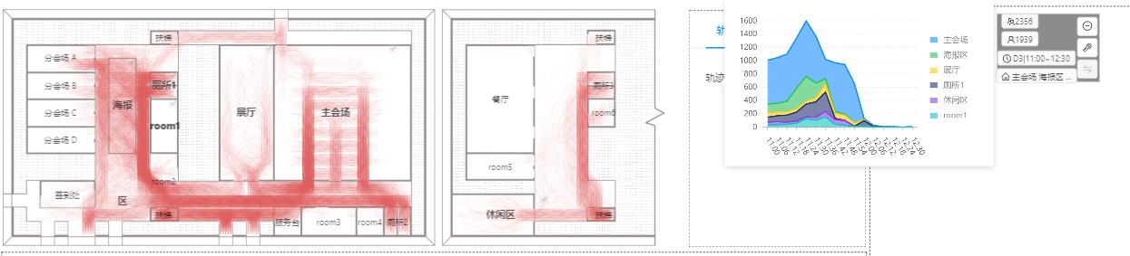

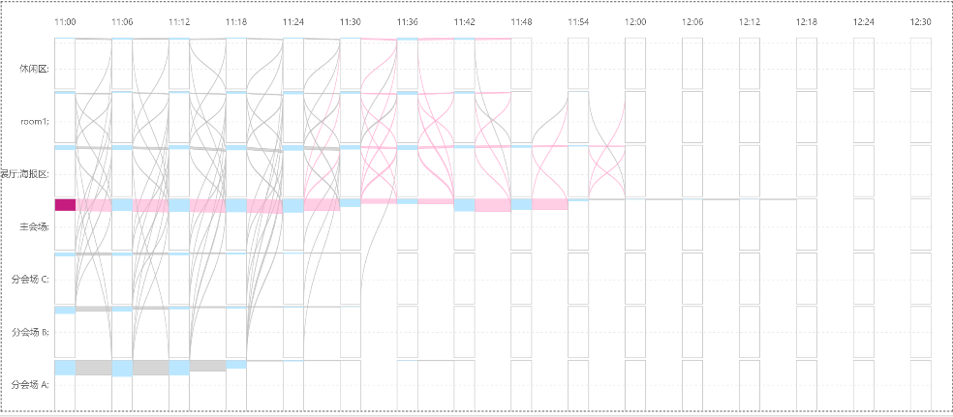

第二场持续时间为 11:00 – 12:00 ，在11:30左右有一个人员减少的阶段，根据折线图、桑基图等分析，人们可能去了厕所、展厅、海报区、room1、休闲区等区域。第二场会议个人觉得类似于总结大会，所以会出现人员的减少。11:50左右会议结束。

* 会场人员移动情况：（主会场+A,B,C分会场）

人员大部分在主会场，主会场分两场会议，会议间隙存在参会人员到分会场A,B参加会议的情况。

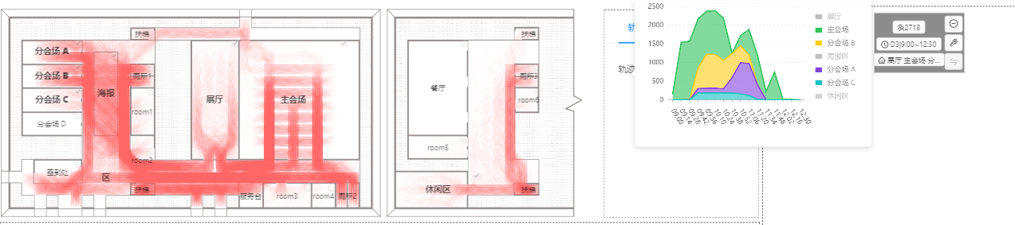

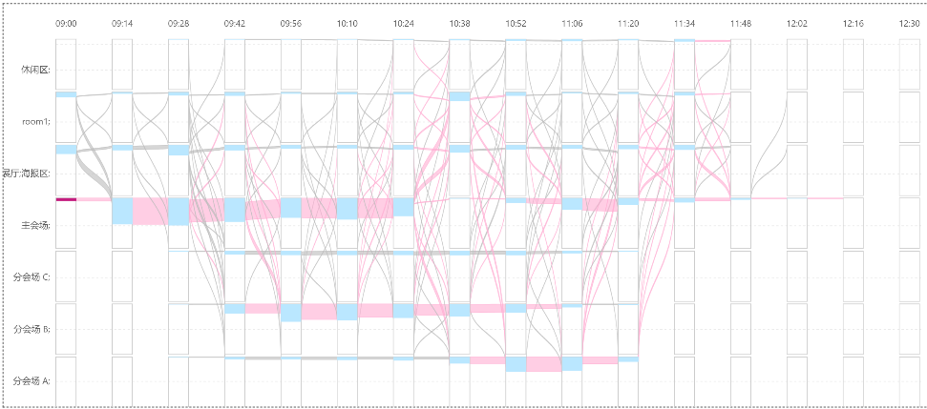

* 分会场

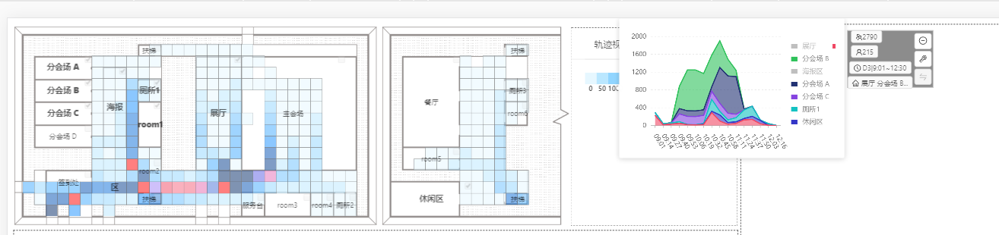

Day3的分会场只有A.B,C三个有会议举行，其中A,B两个会场的参会人数远大于C会场。9:30开始各分会场人数不断增加，10:00趋于平稳。

**异常**：在签到区、阶梯等各个区域都出现人流密度较大的情况，可能有待改进。

分会场C的人流移动：主要是room1、主会场等人流汇入C，在10:30左右有部分人进入分会场A。分会场C在9:30左右会议开始，人数有一个较平稳的态势，10:20左右人数降低，此时room1人数增长，可能是去room1进行小型讨论。10:30—11:20期间人数平稳，可能是第二场会议举行。

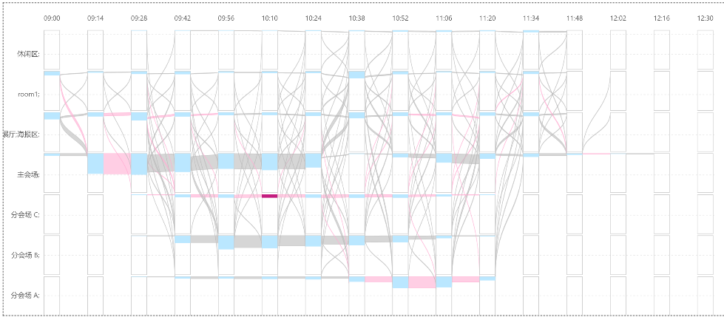

会场B的会议在9:30左右开始，在10:00人数到达一个局部高峰，之后参会人数有所下降，部分人员去往A会场。在10—10:30左右有部分人从主会场前往分会场B，在11:00附近部分人回到主会场。

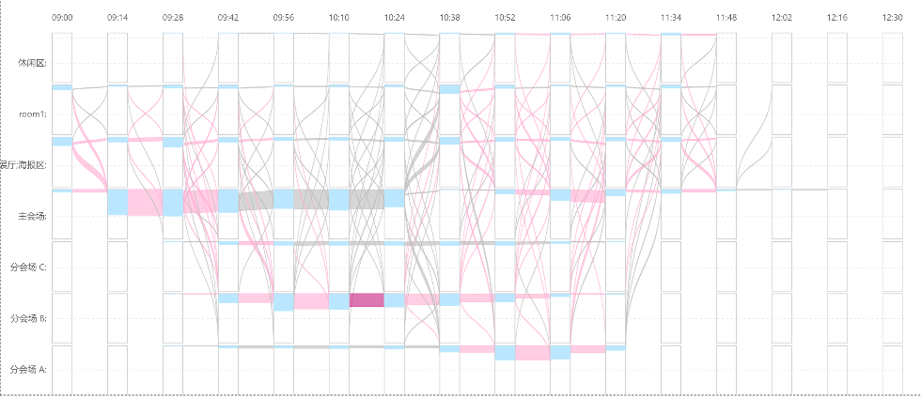

A会场的会议在10:30开始，10:30 的A会场人数有一个较为明显的增长，因为主会场10:30结束第一场会议，可能是主会场的参会人员到了分会场，分会场也有部分人去了A。10:45左右人数达到峰值，11:20左右会场A,B人数的减少速度加快，说明分会场A,B的会议结束，厕所、休息区、room1的人数有增加。

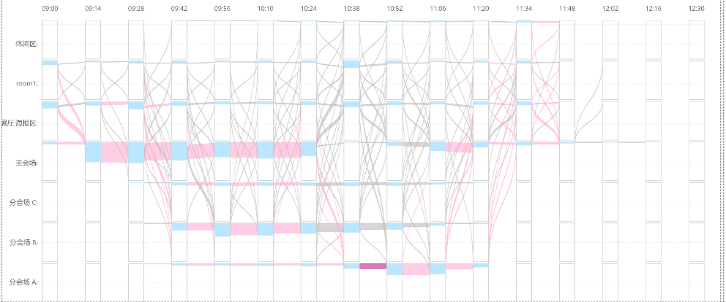

# 区域介绍

|  |  |  |
| --- | --- | --- |
| 组别 | 名称 | 介绍 |
| 会场 | 主会场 | 上午有议程 |
| 分会场 | 分会场A | 上午有议程 |
| 分会场B | 上午有议程 |
| 分会场C | 上午有议程 |
| 分会场D | 无 |
| 午休 | 餐厅 | 无 |
| 休闲区 | 会议间隙有人 |
| 展示区 | 展厅 | 签到会议开始前和会议间隙会有人去 |
| 海报区 | 开放式的，去分会场的路上可能会穿过 |
| 工作区 | 签到处 | 早晨有大部分流量、平常时段也有少许流量、 |
| 服务台 | 未知 |
| Room6 | staff room |
| 厕所 | 厕所1 | 少 |
| 厕所2 | 中 |
| 厕所3 | 多 |
| Room | Room1 | 会议间隙有人聚集 |
| Room2 | 未知 |
| Room3 | 未知 |
| Room4 | 未知 |
| Room5 | 看到有人进去过 |